系统思考——跳出症状看全局

课程背景
二十一世纪的企业，正面临着各种复杂多变的管理和发展的新课题，市场及客户的需求变化、竞争对手的压力，社会价值观的多元化、员工发展的新要求、组织和团队文化的建设等等，对传统的管理模式带来了极大的挑战。
英国著名领导学专家约翰•阿代尔曾说：“战略领导人职责的根本特征是对整体负责，为整体行事。”这种能力概括地说，就是领导人应具备的为整体行事的能力；关于整个组织所在的系统而并非局部和细节，才能够在复杂的外部环境中应对不断变化的格局，不断提升自我和团队发展，以获取持续的成功。
该课程从企业实战角度，探讨个人、团队和企业发展中所面临的种种领导力和管理的问题，寻求发现新的、不同的管理思维和方法，使得自身的领导力得到进一步的提升，并由此更好的认识和解决在管理过程中所面临的各项问题。

课程目标：
- 打破局限思考、扩大认知边界
- 学习在复杂的现状中用系统思考分析问题的切入点，突破困局
- 搜集不同观点，并找寻双赢的做法，提高组织管理效率和效益
- 提高未来领导者的自我意识和转变领导者的限制性信念

预期收获
- 学会从整体看结构,改变传统线性解决问题的思路
- 打破管理团队的局限思考
- 学习在复杂的现状中用系统思考分析问题的切入点，突破困局
- 用系统思考分析自己商业模式的成长引擎是否有效
- 从系统思考的角度变“管理”为“经营”，提高组织效率和效益

课程大纲

DAY 1

序章 破冰行动
入场话题：你眼中的系统思考

第一部分 以史为鉴，认识系统思考（全局观与扩大认知边界）
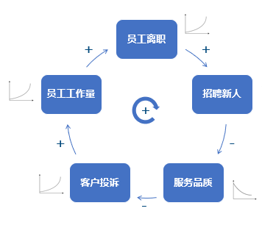
巨型企业在高速发展壮大后快速倒下的真正原因是什么？
——以真实企业案例开启学员对系统思考重要性的认知
为什么所有问题相关的原因都解决了，问题却愈演愈烈？
——传统问题解决思维的还原论与系统思考的系统论之差
成本涨价，经济动荡，竞争加剧……我们如何决策？
——“细节性复杂”与“动态性复杂”对世界观的理解差异
“员工离职就招人”对不对？（小组讨论，杠杆解）
——以真实企业案例让大家认识系统思考的环形思维方式
团队表现不佳，是该淘汰弱者，还是严明纪律？
——从真实日常企业管理议题中分析“线性思考”与“系统思考”的差别

第二部分 拆分思考的层次：系统思考的冰山模型（看清事物本质）
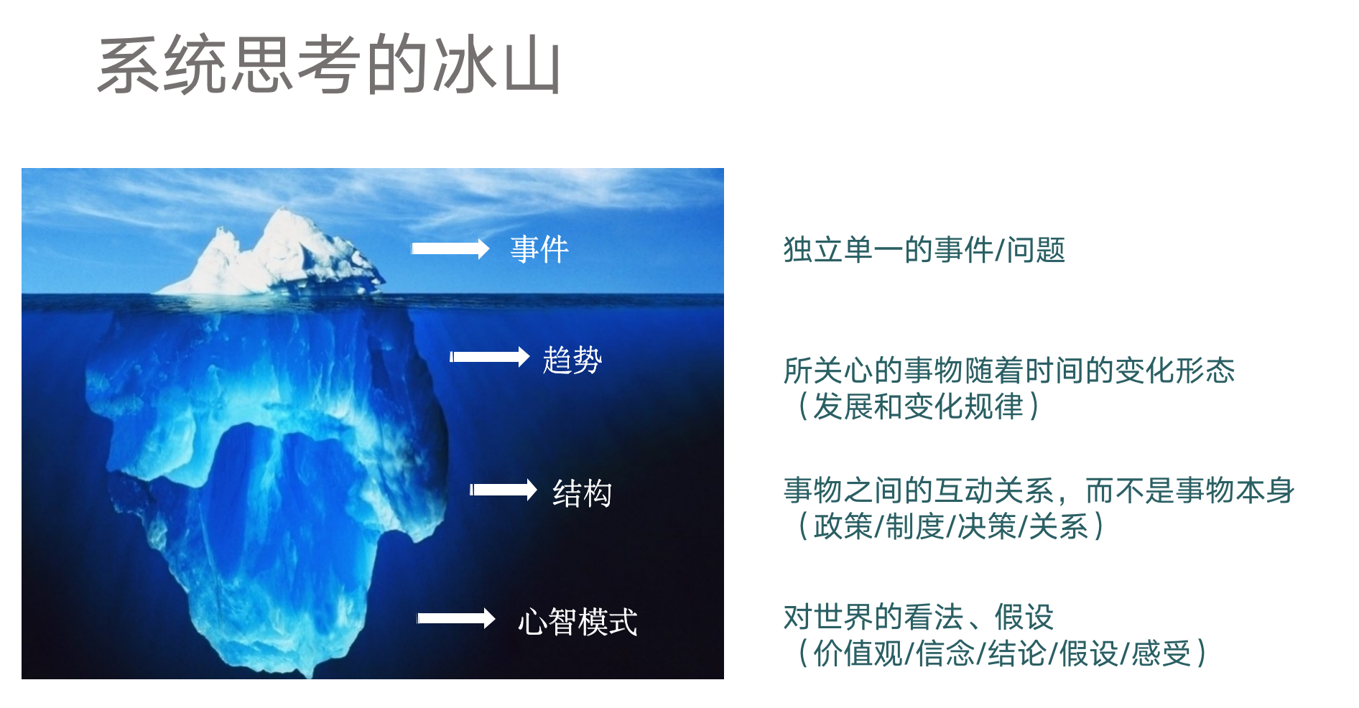
相似的问题为什么解决之后往往依旧反复发生？
——避免总做救火队员，治标不治本，需要先认识系统的“冰山”
差之毫厘谬以千里的结果源于冰山之下的心智模式
——“黄石公园效应”产生的根本原因及真实商业案例
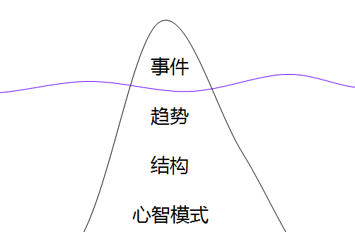
投机？还是投资？运气？还是局势？
——趋势与结构间的相互验证
如何看见结构并找到关键的策略？
——复杂中的单纯之美：结构影响行为
如何设计良性发展的组织结构/商业结构？
——探索人性结构的局限和优势
小组练习：根据案例文字描述，厘清案例中的冰山模型各个层次。
通过案例的引入：引申到企业部门的工作场景，通过工具/案例的引入分析，启发进行系统化思考需求及业务背后的逻辑，站在全局/不同部门的视角去沟通和理解需求背后的真实出发点，从而达到协同也价值的最大化。
根据冰山模型，找出部门视角之外的业务需求，以更高维的角度看待不同部门之间的配合与诉求，站在公司经营/利益视角分析/外部视角需求的收益点。

第三部分 经典决策沙盘体验 啤酒游戏 小组竞赛
啤酒游戏，是MIT（美国麻省理工学院，Massachusetts Institute of Technology） 的 Sloan 管理学院所发展出来的一种策略游戏。这种经营决策的体验式游戏，就像是一个模拟实验室，可以将你在真实工作中的决策后果加速地体现在结果中，甚至比在真实组织里看到的更清楚。
运营决策体验
模拟真实世界中的产业链关系中的一环，进行30-50周运营决策；最终产生整条产业链的团队总分，并绘制经营决策趋势图表
小组复盘&学习（顾问点评反馈）
从数据和趋势图表分析决策与结果的关系
从现象到本质地揭示时间滞延、线性思考对游戏结果产生的巨大影响；
引导学员从游戏中跳脱到游戏外发现真实世界中的“系统结构”及结构对行为的影响
全局观，单点最优不代表全局最优，如何站在更高的视角去思考

第一天个人作业：
绘制一个在实际管理工作中的冰山模型（实践、趋势、结构、心智模式），可以对过往所在部门和其他部门进行沟通配合的场景剖析呈现。
个人作业会应用于第二天的课堂案例分析；老师同步会抽时间对作业内容进行点评。
收集不同学员的作业，也可用于内部的典型案例沉淀，用于后续类似工作的复盘指导。

DAY 2
第四部分 系统思考的工具箱（全局观，事物相互之间的关系与影响）
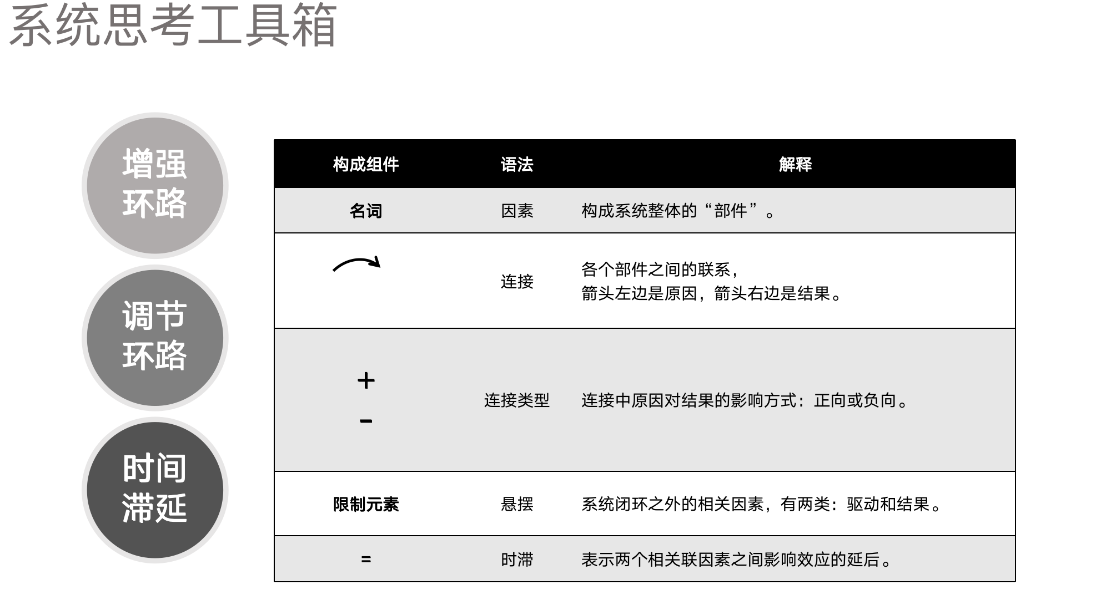
建立环形思考的三步骤
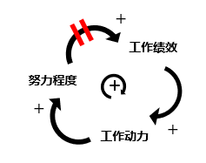
  - 界定边界
  - 寻找要素
  - 建立联系
两个基本环路
增强环路（良性循环、恶性循环）
个人练习：尝试用3-4个元素画出一个自我成长的增强环路图。结合IT部门现在的工作情况，需要把资源精力投放在哪里？
调节环路（阻碍因素、限制因素、解决问题）
小组练习：小组为单位，讨论一个工作中的真实场景，绘制增强环路和调节环路。找到一些现在问题的解决思路，同时可以绘制和其他部门的连动关系。
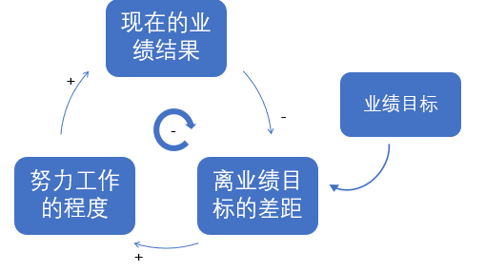
关键要素的分析与探讨
时间滞延
时间滞延在系统环路图中的意义及重要性

第五部分 系统思考的基模导入
- 饮鸩止渴基模
不可忽视的“后遗症”
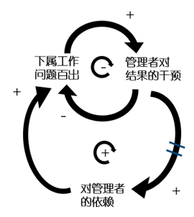
——饮鸩止渴基模的环路结构
逐渐“上瘾”与恶化
——饮鸩止渴的行为变化形态及趋势分析
察觉早期“警讯”
——饮鸩止渴的发现
发现结构，当机立断
——饮鸩止渴的对策
不易察觉的越努力越衰落
——饮鸩止渴的企业实例分析
小组练习：使用饮鸩止渴的系统基模对真实企业议题进行分析及探讨

- 舍本逐末基模
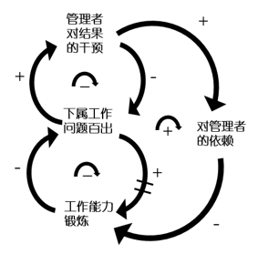
治标不治本
——舍本逐末基模的环路结构
依赖带来的能力萎缩
——舍本逐末的行为变化形态及趋势分析
察觉早期“警讯”
——舍本逐末的发现
发现结构，授之以渔
——舍本逐末的对策
明知不可为而为之
——舍本逐末的管理实例分析
小组练习：使用舍本逐末的系统基模对真实企业议题进行分析及探讨

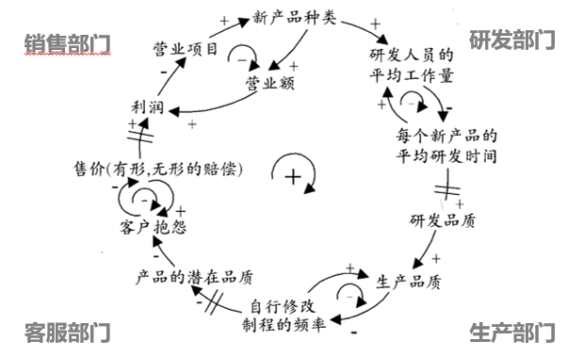
第六部分 团队学习与案例分析
真实企业/商业案例分析（四个部门连动的案例分析）
使用系统基模对真实企业议题进行分析及探讨

第七部分 团队汇谈及CHECK OUT
检测及作业：
1、根据课程中涉及到的工具及知识，进行试题回答测验，并对案例进行工具方法的应用分析；
2、通过课程两天的收获以及行动计划，利用系统思考的冰山模型以及环路图，对第一天的典型场景作业进行优化并提交；
3、通过课程的学习，利用系统思考的冰山模型及环路图内容，进行一次返岗实践，以新的视角和内部及外部的需求部门进行沟通，并记录沟通过程、达到的效果、对比过往和此次沟通的差距，并形成文档/PPT；
4、讲师线上辅导。收集学员返岗实践的作业，针对典型作业问题/知识点进行辅导答疑及点评指导。

讲师介绍 |陈思杰老师

讲师背景：
- 现任J&S创始人，10年以上创业经验
- 16年咨询公司销售以及销售管理经验
- 游戏化管理专家、企业管理沙盘设计师
- 《团队领导力沙盘》认证讲师
- “五项修炼企业高级教练班”认证讲师
- 《第五项修炼》零压读书会产品核心研发者和引导师
- 《啤机游戏—企业经营决策沙盘》Master Trainer
- MTQ心理韧商认证讲师
- 《卓越经理人—启航》认证讲师
- STC（System Change）系统性变革认证讲师
- 《管理教练》认证讲师
- 长三角拟上市企业服务联盟咨询顾问
- 香港九龙珠集团、CN-TALENT长宁人才发展集团长期战略顾问
- 上海交通大学、同济大学、财经大学等高校客座讲师
- 上海开放大学创业营导师
- 中欧在线、云学堂、凯洛格、前程无忧、KNX、众创云集、金鸡湖创业长廊、苏州园区培训管理中心、外滩商学院、汇人网商学院、新交海、丁盛云学堂等机构合作讲师

授课特点：
- 陈老师有销售、管理等不同岗位丰富的工作经验，这为分析客户所遇到的问题时提供强大的助力。
- 陈老师具备多年的专业的商业培训经验，使课程从设计阶段开始就与客户的需要步步契合。
- 轻松幽默而且生动感人的风格使培训课程在执行中不仅达成预计的学习要点，更提高了学习的成效。
- 多年“第五项修炼”的组织学习经验推动他将个人学习及组织学习推进到了一个新的理解层次，以“系统思考”及“心智模式”的理论基础为内核，以学员对象的个人特性及所在组织的文化特性为根基，运用灵活的学习环节设计和引导，让个人和团队在课程中得到个人觉察和成长；遵循学员自发和自主的学习方式，灵活运用硬件、软件各种方式结合的互动手段，让学员在愉悦的氛围中不断激发自己的学习意愿和创新热情。
- 陈老师课程的最大特色是利用体验式的学习形式，调动成人学习的主动性，从始至终将学习的知识点贯穿在良好设计的互动式教学中，让学员变成培训的主体，在潜移默化中指引学员步步学会理解和应用培训的知识或技能。

擅长课程：
- 学习型组织的五项修炼系列：
- 系统思考——跳出症状看全局
- 心智模式——沟通从了解人性开始
- 团队学习——开放的集体智慧
- 愿景领导——组织动力的源头
- 自我超越——培育创造性张力
- 《五项修炼的故事》系列组织文化共修项目
- 沉浸式体验学习系列：
  - 《速度与激情，目标与行动》团队赛车搭建竞速与复盘学习
  - 《电影风云之创世纪》团队微电影摄制及团队文化落地工作坊
  - 《共绘蓝图》团队拼画及愿景共识工作坊
  - 《沙漠掘金与团队建设》团队目标与执行力
  - 《啤酒游戏经营决策沙盘》、《收获的季节与团队协作》系统思考与团队决策
  - 《AI欣赏式探寻》、《AI引爆团队优势》
- 组织轻咨询系列：
  - 《组织目标共识与战略解码》引导工作坊
  - 《肯定工作价值，清晰内在动力》引导工作坊
  - 《金鱼缸对话与深度汇谈》引导工作坊
  - 《组织战略转型与战略地图》引导工作坊

服务客户：
中国电信、玫琳凯、好雅眼镜、泰克电子、老虎涂料、马瑞利、远雄集团、采埃孚、汇丰银行、国泰基金、中美大都会、胡润百福、平安集团、理想集团、紫竹园区、微众银行、上汽集团、上汽大通、中国中检集团、陌陌软件、农夫山泉、锦和地产、光合作用、临港集团、企查查、亿嘉和、平安金融、平安好医、常州东芝变压器、瀚蓝环境、安徽燃气、通用汽车、通用泛亚、上汽集团、宝钢集团、太平洋保险、平安保险、新华保险、泰康保险、上海海关、国药控股、震旦集团、CCDI、家乐福、上海烟草、上海气象局、南汇团委、两港市政、三一重工、龙工、西门子、通用电气、超人电器、中建十八局、中粮集团、中石化工程有限公司、绿地集团、宝龙集团、苏州伟创力、淮安商会、佳奇财富、复星制药、沪江网、金地房产、中原地产、上海电力、惠普、国家电网、苏州建行、交通银行黄埔支行、上海虹桥机场集团、上海地铁、东方航空、上海移动、格科微电子、华润集团、中飞科、上海瑞星软件、上广电、中网科技、红星美凯龙、亚振家具、携程网、上海联通、雀巢、联合利华、百事、三菱重工、中国电信、米其林轮胎、固特异轮胎、佳通轮胎、恐龙家纺、中国国旅、微软、齐鲁制药、诺华制药、拜耳、旭辉房产、百联集团、红蜻蜓、中国五矿集团、海马汽车、光大银行…

部分学员反馈：
陈老师举了很多很好的案例，给了我们灵感和启发。用互动游戏的方式授课也让我们非常投入。——钟先生（某连锁长租公寓公司）

陈老师把原本看起来很难的系统思考讲的深入浅出，案例丰富，很落地。
——张女士（某世界五百强外资企业）

陈老师讲课的逻辑非常清晰，表达清楚，而且能结合我们自己公司来做案例讨论，我们收获了很多。
——刘先生（某外资半导体公司）

课堂气氛很活跃，互动多，老师上课生动有趣，还教给我们一些实用的工具。
——周女士（某美资橡胶公司）

陈老师的课很有趣，学员的参与度很高，案例很实用。
——郭先生（某跨国能源集团）

课程内容主题明确，“啤酒游戏”带给我们很深的触动，是下课之后还会继续思考的。
——姚女士（某国资企业）

陈老师对知识点理解深刻，与学员互动亲切，在教学全程参与和介入程度极高，对学员掌握案例及知识点的关键时刻把握极其精准，对推动学员持续学习有非常丰富的教学经验。
——于女士（某大型上市企业）

授课视频：
2017年视频：https://v.youku.com/v_show/id_XNDUxNTE5ODIxNg==.html?spm=a2h0c.8166622.PhoneSokuUgc_1.dtitle
2021年视频：
https://v.youku.com/v_show/id_XNTE3MjM2NTA4MA==.html?spm=a2h0c.8166622.PhoneSokuUgc_2.dtitle

